Сб. Май 11th, 2024 7:14:31 PM
Новые УРОКИ
Новый сайт от проекта UROKI.NET. Конспекты уроков, классные часы, сценарии школьных праздников. Всё для учителя - всё бесплатно!

КОПИЛКА УЧИТЕЛЯ

Универсальные учебные действия

Автор Глеб Беломедведев
⬧ МАЙ 11, 2024  #образование, #обучение, #педагог, #педагогика, #статья, #универсальные учебные действия, #УУД, #учитель, #школа  14 фото  Время прочтения: 36 минут(ы)

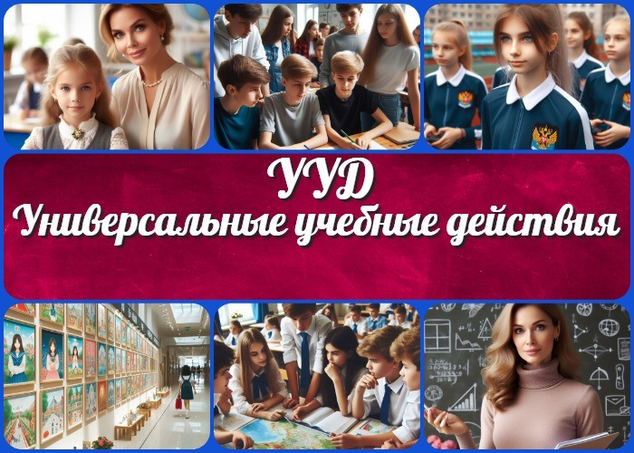

Содержание [Скрыть]

- УУД — Универсальные учебные действия
- Вступление
- Введение
- Типы универсальных учебных действий
  - Познавательные учебные действия
  - Регулятивные учебные действия
  - Коммуникативные учебные действия
  - Личностные учебные действия
  - Метапредметные учебные действия 5 Формирование и развитие УУД
  - Методы и приемы развития познавательных действий.
  - Практические задания для формирования регулятивных действий.
  - Техники коммуникативного взаимодействия для развития коммуникативных действий.
- Универсальные учебные действия в начальной школе
  - Адаптация учебных заданий под уровень развития младших школьников.
  - Развитие умений планировать и контролировать свою деятельность.

6.3 Игровые и интерактивные методики для формирования коммуникативных навыков.

В мире образования существует множество подходов к развитию учебных навыков у учащихся. Однако, существует особая категория умений, которая является ключом к успешному обучению в любой области знаний. Эти умения называются универсальными учебными действиями. Что же это такое? Как они влияют на процесс обучения и совершенствования учеников? В данной статье мы рассмотрим определение и значение УУД, а также методы и приемы их развития в различных возрастных категориях школьников. Погрузимся в мир формирования ключевых навыков, которые помогут каждому ученику достичь
успеха в учебе и жизни.
- Универсальные учебные действия в средней школе
  - Интеграция УУД в предметные программы.
  - Использование проектной деятельности для развития познавательных и коммуникативных умений.
  - Работа с целями и планами обучения для формирования регулятивных умений. 8 УУД в старшей школе
  - Подготовка к самостоятельной учебной деятельности.
  - Применение стратегий метакогнитивного контроля для оценки своего обучения.
  - Развитие навыков коллективного обсуждения и дебатов.
- Отличие универсальных учебных действий для разных предметов
  - Примеры универсальных действий в математике, литературе, биологии, географии и других предметах.
  - Адаптация методов обучения под специфику каждого предмета.
- Заключение
- Облако слов

УУД — Универсальные учебные действия
Вступление

Введение

Универсальные учебные действия — это комплекс ключевых

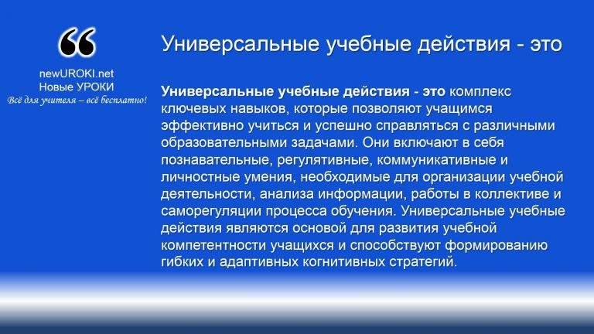

навыков, которые позволяют учащимся эффективно учиться и успешно справляться с различными образовательными задачами. Они включают в себя познавательные, регулятивные, коммуникативные и личностные умения, необходимые для организации учебной деятельности, анализа информации, работы в коллективе и саморегуляции процесса обучения.
Универсальные учебные действия являются основой для развития учебной компетентности учащихся и способствуют
формированию гибких и адаптивных когнитивных стратегий.

Определение

Значение развития универсальных учебных действий для обучения
Развитие универсальных учебных действий играет ключевую роль в процессе обучения и развития учащихся. Эти умения являются основой для успешного освоения знаний и навыков в любой области и представляют собой набор инструментов, необходимых для эффективной учебной деятельности.

Повышение академической успеваемости: Развитие этих способностей позволяет учащимся лучше ориентироваться в школьном материале, анализировать информацию, строить свои собственные выводы и принимать обоснованные решения. Это способствует повышению их академической успеваемости и достижению лучших результатов.
Саморегуляция образовательной деятельности: Включает в себя навыки планирования, контроля и регуляции образовательного процесса. Развитие этих умений помогает учащимся эффективно управлять своим временем, распределять задачи и самостоятельно контролировать свой прогресс, что способствует формированию саморегуляции и ответственности за свое обучение. Создание благоприятной образовательной среды: Учитель, осознавая значение этих факторов, может создать стимулирующую образовательную среду, в которой каждый ученик имеет возможность развивать свои индивидуальные

способности и потенциал. Это способствует формированию гибкости мышления, творческого подхода к решению проблем и уверенности в своих силах.

Цитата:
«Обучение не заканчивается, когда вы заканчиваете учебу; оно заканчивается, когда вы прекращаете учиться.»
— Н.В. Осипова, 1978–н.в., учительница истории, лаурет
педагогических конкурсов.

Познавательные учебные действия направлены на усвоение и осмысление учебного материала, а также на развитие когнитивных процессов мышления. Они позволяют учащимся
анализировать информацию, выделять главное, сравнивать и
Подготовка к жизни в информационном обществе: В современном мире умение анализировать информацию, работать с различными источниками данных и эффективно коммуницировать становятся все более важными. Это помогает школьникам адаптироваться к быстро меняющимся условиям жизни и успешно функционировать в информационном обществе.

Таким образом, значимость развития эти шагов для обучения трудно переоценить. Эти умения не только способствуют академическому росту учащихся, но и готовят их к успешной и полноценной жизни в современном мире.

Типы универсальных учебных действий

Иллюстративное фото / newUROKI.net

Познавательные учебные действия

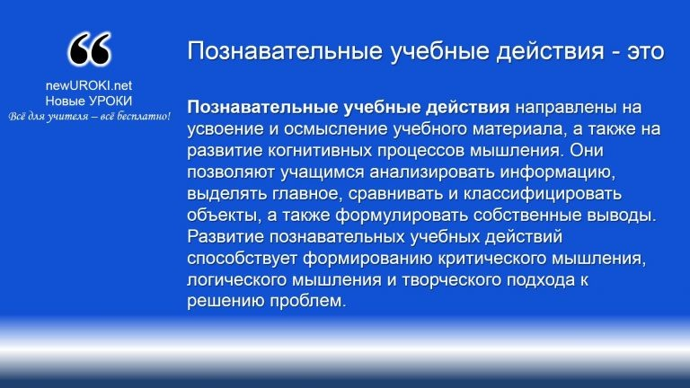

Регулятивные учебные действия направлены на организацию и контроль учебной деятельности, а также на управление своими
познавательными процессами. Они включают в себя навыки
классифицировать объекты, а также формулировать собственные выводы. Развитие познавательных учебных действий способствует формированию критического мышления, логического мышления и творческого подхода к решению проблем.

Определение

Примеры таких операций:

Анализ: Этот вид включает в себя разложение сложной информации на составные части, выделение ключевых элементов и определение взаимосвязей между ними. Например, при изучении литературного произведения ученики могут анализировать характеры героев, структуру сюжета и тематические мотивы.
Синтез: Этот тип предполагает объединение различных элементов или идей для создания нового целого. Например, при выполнении творческого проекта учащиеся могут синтезировать полученные знания и навыки для разработки нового продукта или исследовательского отчета.
Оценка: В рамках этого этапа учащиеся анализируют информацию и делают выводы о ее значимости или достоверности. Например, при изучении исторических событий школьники могут оценивать источники информации на достоверность и объективность и делать выводы о достоверности представленных фактов.
Эта деятельность является основой для успешного усвоения знаний и развития интеллектуальных способностей учеников. Они помогают формировать аналитические и творческие навыки, необходимые для успешной адаптации к изменяющимся условиям жизни и работы в современном мире.

Регулятивные учебные действия

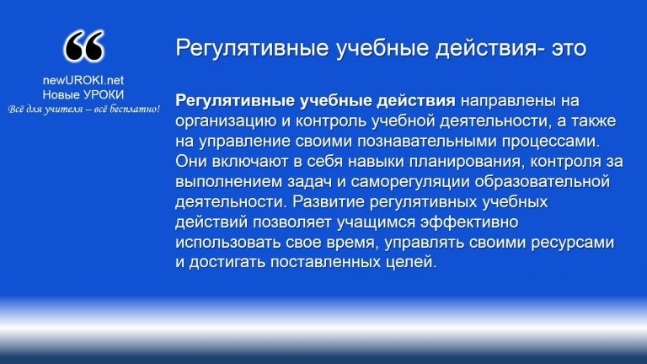

Коммуникативные учебные действия играют важную роль в обучении, поскольку они направлены на развитие навыков эффективного общения, сотрудничества и взаимопонимания.
Эти умения необходимы для успешного взаимодействия с
планирования, контроля за выполнением задач и саморегуляции образовательной деятельности. Развитие регулятивных учебных действий позволяет учащимся эффективно использовать свое время, управлять своими ресурсами и достигать поставленных целей.

Определение

Примеры:

Планирование: Этот вид деятельности включает в себя определение целей и задач педагогического процесса, а также разработку плана шагов для их достижения. Например, перед началом реализации школьного проекта учащиеся могут составить план работы, определить последовательность этапов и распределить ответственность между участниками группы.
Контроль: Этот тип предполагает постоянное отслеживание своего прогресса и оценку результатов выполнения задач. Например, учащиеся могут регулярно проверять выполнение домашних заданий, анализировать ошибки и корректировать свои поступки для достижения лучших результатов.
Регуляция: В рамках этого шага школьники развивают способность контролировать свои эмоции, мотивацию и внимание в процессе обучения. Например, они могут использовать стратегии релаксации или концентрации во время подготовки к экзаменам или решения сложных заданий.
Они играют важную роль в формировании у школьников навыков самостоятельности, ответственности и организованности. Они помогают создать условия для эффективного обучения и развития личности каждого ученика.

Коммуникативные учебные действия

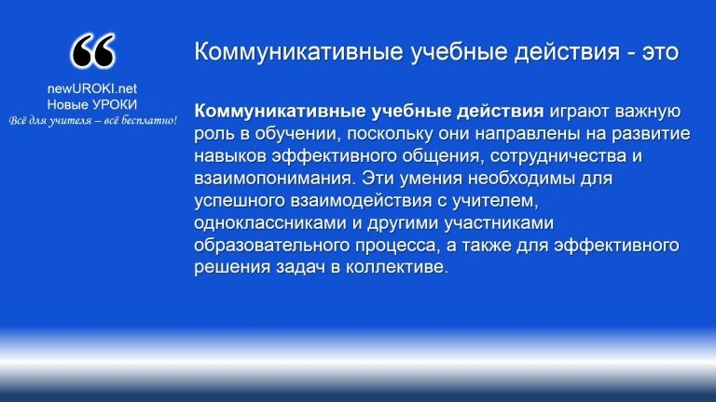

Личностные учебные действия направлены на развитие
личностных качеств учащихся, таких как самооценка,
учителем, одноклассниками и другими участниками образовательного процесса, а также для эффективного решения задач в коллективе.

Определение

Примеры:

Установление контакта: Умение устанавливать контакт с окружающими людьми и инициировать взаимодействие играет важную роль в обучении. Например, учащиеся могут задавать вопросы учителю или одноклассникам, выражать свои мысли и идеи, а также активно участвовать в обсуждении изучаемого материала. Взаимопонимание: Этот тип предполагает способность слушать и понимать точку зрения других людей, а также выражать свои мысли и идеи таким образом, чтобы их поняли и приняли другие участники образовательного процесса.
Например, учащиеся могут обсуждать учебный материал, обмениваться мнениями и аргументировать свои точки зрения.
Сотрудничество: В рамках этого шага ученики развивают навыки совместной работы в группе, делового общения и решения конфликтных ситуаций. Например, при выполнении групповых проектов ученики могут распределять роли и обязанности, обмениваться информацией и помогать друг другу в решении учебных задач.
Коммуникативные учебные действия играют ключевую роль в формировании социальных компетенций учащихся и подготовке их к жизни в современном обществе. Они способствуют развитию умений эффективного общения, сотрудничества и межличностного взаимодействия, что является важной составляющей успешного образования.

Личностные учебные действия

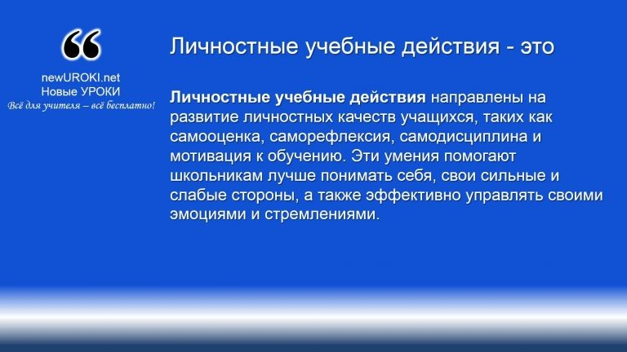

Метапредметные учебные действия – это навыки и умения,
саморефлексия, самодисциплина и мотивация к обучению. Эти умения помогают школьникам лучше понимать себя, свои сильные и слабые стороны, а также эффективно управлять своими эмоциями и стремлениями.

Определение

Примеры:

Самооценка: Это умение оценивать свои достижения и прогресс в учебе, а также адекватно оценивать свои возможности и способности. Например, школьники могут самостоятельно анализировать свои результаты на тестах и контрольных работах, выявлять свои сильные и слабые стороны и разрабатывать планы для их улучшения.
Саморефлексия: Этот вид учебной деятельности предполагает способность анализировать свои действия и решения, выявлять ошибки и извлекать уроки из них. Например, учащиеся могут регулярно вести дневник саморефлексии, в котором записывать свои мысли и впечатления о прошедших уроках и домашних заданиях.
Самодисциплина: Этот навык предполагает способность контролировать свои эмоции, соблюдать установленные правила и выполнять поставленные задачи даже в условиях отсутствия мотивации или трудностей. Например, ученики могут разрабатывать расписание своей деятельности и придерживаться его, даже если им хочется отложить выполнение задания на потом.
Личностные учебные действия играют важную роль в формировании зрелости и ответственности школьников. Они помогают развивать самоуважение, самоконтроль и уверенность в себе, что является необходимым условием для успешной адаптации к современному обществу и достижения личной и профессиональной успешности.

Метапредметные учебные действия

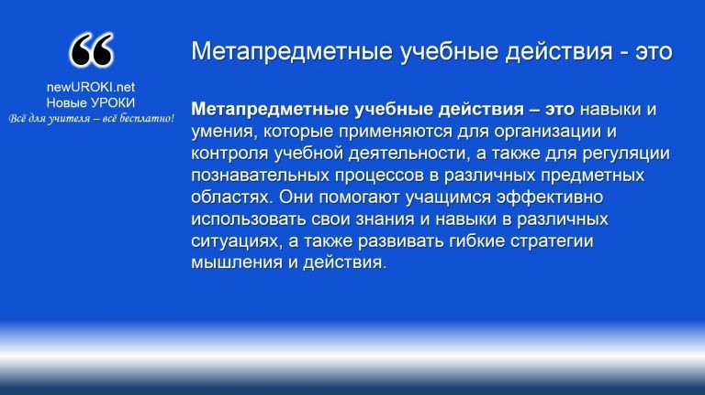
которые применяются для организации и контроля учебной деятельности, а также для регуляции познавательных процессов в различных предметных областях. Они помогают учащимся эффективно использовать свои знания и навыки в различных ситуациях, а также развивать гибкие стратегии мышления и действия.

Определение

Примеры:

Планирование образовательной деятельности: Этот вид предполагает способность учеников определять цели обучения, разрабатывать планы деятельности и выбирать подходящие методы и средства для их достижения. Например, учащиеся могут разрабатывать еженедельные или ежедневные планы работы, включающие в себя распределение времени на выполнение домашних заданий, подготовку к контрольным работам и самостоятельное изучение материала.
Контроль и самоконтроль: Этот навык позволяет школьникам оценивать свой прогресс в учебе, а также эффективно контролировать свою работу и исправлять ошибки. Например, школьники могут использовать методы самооценки, такие как самоанализ или самотестирование, для оценки своего уровня знаний и навыков по определенной теме или предмету.
Рефлексия и коррекция: Этот навык предполагает способность анализировать свой опыт обучения, выявлять причины возникших трудностей и разрабатывать стратегии их преодоления. Например, после проведения урока или выполнения задания ученики могут задавать себе вопросы о том, что им удалось сделать хорошо, а что необходимо улучшить, и разрабатывать планы своих шагов для улучшения результатов.
Метапредметные учебные действия играют важную роль в развитии самостоятельности, ответственности и адаптивности учащихся. Они помогают учащимся эффективно организовывать свою учебную деятельность, а также развивать

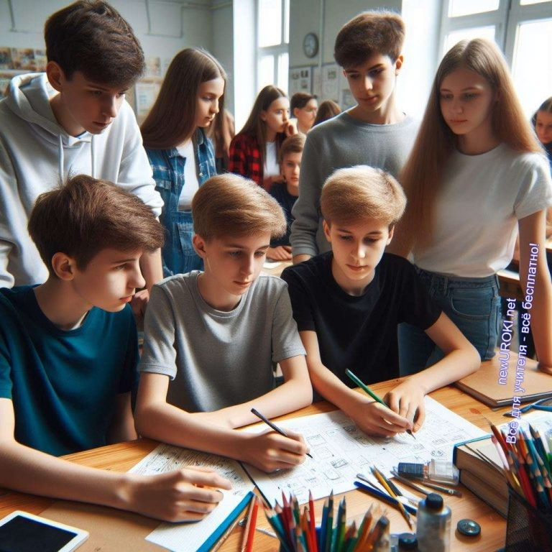
стратегии мышления, необходимые для успешного обучения в различных областях знаний.

Формирование и развитие УУД

Иллюстративное фото / newUROKI.net

Методы и приемы развития познавательных действий.
Познавательные действия играют важную роль в образовательном процессе, поскольку они направлены на освоение и анализ изучаемого материала. Для формирования этих умений существует ряд методов и приемов, которые могут быть использованы учителями.

Работа с текстами: Чтение и анализ текстов является одним из основных способов совершенствования познавательных умений учащихся. Учителя могут предложить ученикам тексты различного уровня сложности и направленности, после чего провести обсуждение ключевых моментов, выделить основные идеи и сделать выводы. Например, при изучении литературного произведения учащиеся могут анализировать главные персонажи, ключевые события и темы произведения.
Решение проблемных задач: Задачи, требующие применения аналитических и критических навыков, помогают учащимся развивать свои познавательные способности. Учителя могут предложить ученикам задачи различной сложности и ориентации, которые требуют анализа, синтеза и оценки информации для нахождения решения. Например, в математике учащиеся могут решать задачи на

применение различных формул и методов решения, а затем анализировать свои решения и искать ошибки.
Исследовательские проекты: Проведение исследовательских проектов способствует развитию у школьников навыков анализа информации, сбора и обработки данных, а также формулирования выводов. Учащиеся могут выбирать темы для исследования по своему интересу, проводить наблюдения и эксперименты, а затем представлять результаты своей работы в виде презентаций, докладов или научных статей.
Использование интерактивных средств обучения: Применение таких средств, таких как обсуждение в группе, ролевые игры или коллективное решение задач, способствует активному участию детей в процессе обучения и становлению их аналитических и критических навыков. Например, при изучении истории учащиеся могут играть роли исторических личностей и принимать участие в дебатах по поводу ключевых событий и фигур.

Стоит прочесть также: Образование: через десять лет

Методы и приемы этого процесса помогают учителям создавать условия для эффективного обучения и развития учеников. Использование разнообразных педагогических методов и форм работы способствует максимальному раскрытию потенциала каждого ученика и формированию у него навыков анализа, синтеза и оценки информации.

Практические задания для формирования регулятивных действий.
Регулятивные учебные действия, такие как планирование, контроль и саморегуляция, играют важную роль в обучении, поскольку они позволяют учащимся эффективно организовывать свою учебную деятельность и контролировать свой прогресс. Для развития этих умений учителя могут предложить различные практические задания, которые требуют активной деятельности школьников и применения регулятивных стратегий.

Примеры практических заданий для формирования регулятивных действий:

Планирование учебных проектов: Учителя могут предложить учащимся выполнить проектную работу, которая требует разработки плана шагов, распределения ролей и ресурсов, а также оценки временных рамок и ресурсов.

Например, учащиеся могут разрабатывать план работы над исследовательским проектом по выбранной теме, определяя последовательность операций и сроки их выполнения.
Самоконтроль при выполнении заданий: Учителя могут предложить школьникам выполнить серию упражнений или тестов с возможностью самоконтроля и самокоррекции. Например, школьники могут решать математические задачи или выполнять упражнения по грамматике, а затем проверять свои ответы с помощью ключа или сравнивать их с примерами правильных решений.
Развитие стратегий саморегуляции: Учителя могут проводить тренинги и упражнения, направленные на развитие навыков саморегуляции и управления своими эмоциями и вниманием. Например, дети могут использовать методики релаксации или дыхательные упражнения для снятия стресса и повышения концентрации во время выполнения тестов или экзаменов.
Практические задания для формирования регулятивных действий помогают ученикам развивать навыки планирования, контроля и саморегуляции, которые являются важными для успешного обучения и развития личности. Эти задания помогают школьникам осознать свои сильные и слабые стороны, а также научиться эффективно управлять своей школьной работой.

Техники коммуникативного взаимодействия для развития коммуникативных действий.
Коммуникативные действия играют важную роль в учебно-образовательном процессе, поскольку они способствуют эффективному обмену информацией, взаимопониманию и сотрудничеству между учащимися и учителями. Для развития этих умений учителя могут применять различные техники коммуникативного взаимодействия, которые способствуют активному участию учащихся в урочной и внеурочной деятельности.

Примеры техник взаимодействия для развития коммуникабельных действий:

Групповая работа: Учителя могут организовывать учеников в малые группы для совместного выполнения заданий или проектов. В ходе работы в группе они обсуждают проблемы, обмениваются мнениями и идеями, а также учатся решать конфликты и достигать консенсуса. Например, ученики могут работать в группах над созданием презентации по определенной теме и затем представить свои проекты перед классом.

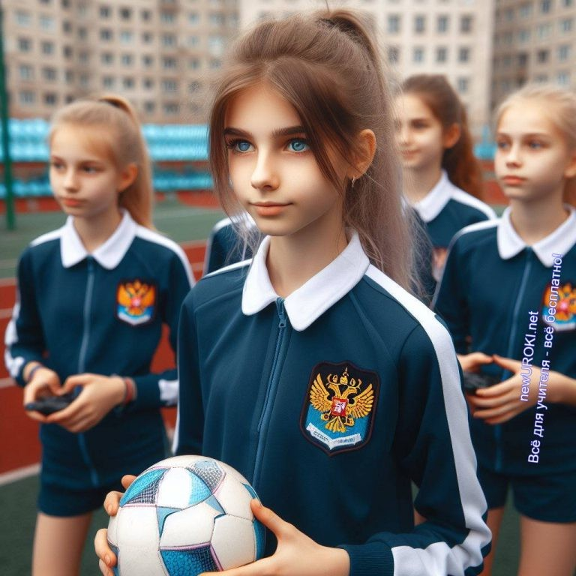
Дискуссии и дебаты: Учителя могут организовывать дискуссии и дебаты по различным актуальным темам или проблемам. В ходе обсуждения школьники высказывают свои точки зрения, аргументируют свои позиции и учатся выслушивать мнение других. Например, школьники могут обсуждать важные социальные проблемы или этические дилеммы, выражая свои взгляды и аргументируя свои утверждения.
Ролевые игры: Учителя могут использовать ролевые игры для моделирования различных коммуникабельных ситуаций, таких как интервью, диалоги или презентации. В ходе игры дети имитируют реальные обстановки и учатся вести себя в соответствии с конкретной ролью. Например, дети могут играть роли персонажей литературного произведения и вести диалоги между собой, что помогает им лучше понять мотивы и характеры героев.
Такие техники для развития коммуникативных способностей приводят к формированию у школьников навыков эффективного общения, взаимопонимания и сотрудничества.
Они помогают учащимся развивать умения слушать и выражать свои мысли, а также находить общий язык с окружающими.

Универсальные учебные действия в начальной школе

Иллюстративное фото / newUROKI.net

Адаптация учебных заданий под уровень развития младших школьников.
Одной из важных задач учителя начальных классов является адаптация изучаемого материала и заданий под уровень развития и способности младших школьников. В

этом возрасте дети только начинают свой путь в обучении, и им необходимо предоставить подходящие условия для успешного усвоения знаний и развития УУД.

Примеры адаптации упражнений для младших школьников:

Использование игровых форм: Для детей игра является одним из основных способов обучения и развития. Учителя могут использовать игровые проекты и упражнения для обучения различным навыкам. Например, для развития познавательных активностей могут быть созданы игровые упражнения на сортировку, классификацию или сравнение объектов.
Изображения и рисунки: Визуальные материалы, такие как рисунки, картинки или иллюстрации, помогают младшим школьникам лучше понимать урочный материал и выполнять задачи. Например, для обучения математике учитель может использовать картинки с изображениями предметов для изучения понятий сравнения и счёта.
Простота формулировок: Школьные задания и инструкции должны быть сформулированы простым и понятным языком, чтобы младшие школьники могли легко понимать, что от них требуется. Например, вместо сложных математических терминов учитель может использовать простые слова и фразы, чтобы объяснить задание.
Индивидуализация обучения: Учителя должны учитывать индивидуальные особенности каждого ученика и предоставлять им подходящие задачи и материалы для обучения. Например, учитель может предложить разные уровни сложности для разных групп учащихся в зависимости от их уровня подготовки.
Подходящие задания и материалы помогают детям успешно усваивать знания и развивать навыки самостоятельной работы, анализа и коммуникации.

Развитие умений планировать и контролировать свою деятельность.
В начальной школе важно начинать формировать у учеников умения планировать свою урочную работу и контролировать её выполнение. Эти навыки помогают детям организовывать своё время, следить за прогрессом и достигать поставленных целей.
Для развития этих умений учителя могут применять различные методы и приёмы, адаптированные под возраст и уровень развития младших школьников.

Примеры методов развития умений планирования и контроля в начальной школе:

Составление ежедневного расписания: Учителя могут помочь ученикам составить план на день, включающий в себя уроки, домашние задания, время для отдыха и занятий спортом. Например, в начале нового года учитель может провести урок по составлению расписания и планированию времени, дав ученикам возможность создать свои собственные расписания.
Использование планеров и записных книжек: Педагоги могут обучать школьников использовать ежедневники или записные книжки для записи домашних заданий, контрольных работ и других важных событий. Например, педагог может раздать школьникам ежедневники и провести урок по их использованию, объяснив, как правильно планировать свою работу и вести записи о выполненных заданиях.
Отслеживание прогресса: Учителя могут регулярно обсуждать с детьми их цели и прогресс в их достижении. Например, на еженедельных беседах учителя могут спрашивать у детей, как они продвигаются в выполнении своих целей, и предложить помощь в случае затруднений.
Обучение стратегиям самоконтроля: Преподаватели могут обучать школьников различным стратегиям самоконтроля, таким как ведение списка задач, оценка времени на выполнение заданий и использование помощи родителей или учителей при необходимости. Например, преподаватель может провести урок по стратегиям самоконтроля, показав ученикам, как правильно оценивать свои возможности и распределять время на учебу и отдых.
Развитие умений планирования и контроля в начальной школе является важным этапом в формировании у учеников УУД. Эти навыки помогают детям стать более организованными, самостоятельными и ответственными учениками, что способствует успешному обучению и развитию личности.

Игровые и интерактивные методики для формирования коммуникативных навыков.
В начальной школе игровые и интерактивные методики играют важную роль в формировании коммуникативных навыков у младших школьников. Эти методики позволяют детям учиться общаться, выражать свои мысли, слушать других и сотрудничать в команде, используя игровую среду как безопасное пространство для практики и экспериментов.

Примеры игровых и интерактивных методик для формирования коммуникативных навыков:

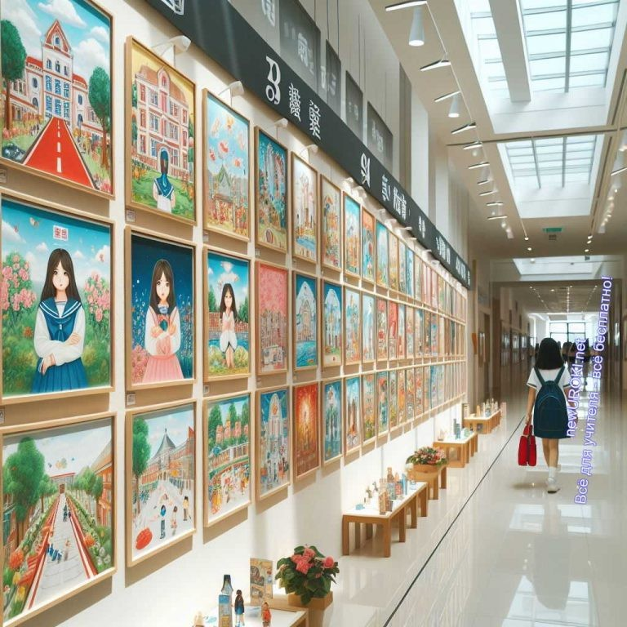
Ролевые игры: Учителя могут организовывать ролевые игры, в которых дети играют различные роли и взаимодействуют друг с другом в различных сценариях. Например, дети могут играть роли персонажей из литературных произведений и вести диалоги между собой, выражая свои мысли и чувства.
Состязания с мячом: Учителя могут использовать игры с мячом, такие как мячик-перебрасывание или игры в команде, чтобы школьники могли учиться общаться и сотрудничать в команде. Например, школьники могут играть в состязание «Горячо-Холодно», где им нужно догадаться, где находится спрятанный предмет, общаясь и подсказывая друг другу.
Конкурсы на речевое развитие: Учителя могут проводить конкурсы на развитие речи, включая конкурсы на расширение словарного запаса, улучшение артикуляции и развитие навыков рассказывания историй. Например, ученики могут играть в игру «Составление истории», где каждый ученик добавляет кусочек истории, выражая свои мысли и идеи.
Игры-тренинги по общению: Учителя могут проводить игры-тренинги по общению, в которых ученики учатся решать конфликты, выражать свои чувства и мысли, а также находить компромиссы. Например, ученики могут играть в игру
«Ролевой конфликт», где им нужно разрешить конфликтный ситуацию, используя навыки активного слушания и уважительного общения.
Игровые и интерактивные методики для формирования коммуникативных навыков в начальной школе способствуют активному участию учеников в обучении, помогают им развивать навыки общения и сотрудничества, а также улучшают атмосферу в классе, делая педагогический процесс более интересным и захватывающим.

Универсальные учебные действия в средней школе

Иллюстративное фото / newUROKI.net

Интеграция УУД в предметные программы.
В средней школе интеграция УУД в предметные программы является важным аспектом образовательного процесса. Это позволяет учащимся не только усваивать предметные знания, но и развивать универсальные навыки, которые будут полезны им в будущем, независимо от выбранной профессии или области деятельности.

Примеры интеграции в предметные программы:

Внедрение познавательных операций в математические задания: Учителя математики могут включать в образовательный процесс задания, которые требуют от учеников не только решения математических задач, но и анализа, синтеза и оценки информации. Например, ученикам могут предложить решить задачу по теме «Геометрические фигуры», после чего объяснить свой подход к решению и дать оценку своей работе.
Внедрение регулятивных операций в учебный процесс: Учителя различных предметов могут помогать учащимся развивать умения планирования, контроля и регуляции своей образовательной деятельности. Например, учитель может предложить ученикам составить план работы над проектом по истории или биологии, включающий в себя определение целей, распределение времени и контроль выполнения этапов работы.
Внедрение коммуникативных операций в учебные проекты: Учителя могут организовывать школьные проекты, которые требуют от школьников не только индивидуальной работы, но и сотрудничества, обмена информацией и обсуждения результатов. Например, ученикам можно предложить провести исследовательский проект по теме «Экология», в рамках которого они будут сотрудничать, анализировать данные и представлять свои выводы перед классом.
Интеграция этих процедур в предметные программы в средней школе способствует более глубокому и эффективному обучению, а также развитию учащихся как самостоятельных, ответственных и коммуникабельных личностей. Эти навыки будут им полезны не только во время учёбы, но и в будущей жизни и карьере.

Использование проектной деятельности для развития познавательных и коммуникативных умений.

Проектная деятельность — это эффективный метод обучения, который позволяет ученикам применять полученные знания на практике, развивать критическое мышление, аналитические способности и коммуникативные навыки. В средней школе использование проектов в учебном процессе способствует развитию учеников как активных участников образовательного процесса, способных самостоятельно планировать и организовывать свою учебную деятельность.

Стоит прочесть также: Учителя и конспекты: Типичные ошибки и пути их исправления

Примеры использования проектной деятельности для развития познавательных и коммуникативных умений:

Исследовательские проекты по предметам: Учителя различных предметов могут предложить учащимся провести исследовательские проекты по интересующим их темам. Например, учащиеся могут исследовать историю своего города, анализировать данные о климате или изучать влияние науки и технологий на современное общество. В ходе таких проектов они будут развивать навыки анализа информации, формулирования гипотез и представления результатов исследования.
Коллективные разработки с командной работой: Учителя могут организовывать разработки, требующие сотрудничества и взаимодействия между школьниками. Например, школьники могут разработать и представить коллективный проект по решению реальной проблемы в своем сообществе, такой как охрана окружающей среды или помощь нуждающимся. В ходе таких проектов они будут развивать навыки коммуникации, сотрудничества и решения конфликтов.
Задания с использованием информационных технологий: Педагоги могут предложить детям сделать задание с использованием современных информационных технологий, таких как создание презентаций, видеороликов или веб-сайтов. Например, дети могут создать презентацию по теме «Великая Отечественная война» с использованием графических и аудиовизуальных материалов, которые помогут им лучше понять и запомнить материал.
Использование проектной деятельности для развития познавательных и коммуникативных умений в средней школе позволяет ученикам активно участвовать в учебном процессе, развивать навыки работы в команде и решения реальных проблем,

что способствует формированию комплекса УУД и подготавливает их к успешной жизни в современном мире.

Работа с целями и планами обучения для формирования регулятивных умений.
В средней школе одним из важных аспектов формирования УУД является работа с целями и планами обучения, которая способствует развитию регулятивных умений учащихся. Регулятивные умения позволяют ученикам планировать свою учебную деятельность, контролировать её выполнение и регулировать процесс в соответствии с поставленными целями.

Примеры работы для формирования регулятивных умений:

Составление образовательных программ: Учителя могут предложить учащимся составлять свои образовательные программы на неделю или месяц, включающие в себя конкретные цели и задачи по каждому предмету. Например, ученик может поставить себе цель выучить новую тему по математике и выполнить домашние задания по английскому языку за определённый период времени. В ходе выполнения плана ученик будет развивать навыки планирования и контроля своей учебной деятельности.
Анализ достижений и корректировка планов: Учителя могут проводить с учащимися регулярные обсуждения и анализировать их учебные достижения, помогая им определять свои сильные и слабые стороны и выстраивать график дальнейшего обучения. Например, учитель может обсудить с учеником его результаты по контрольной работе и помочь ему выявить причины возможных неудач и разработать стратегии и шаги для их преодоления.
Самооценка и рефлексия: Педагоги могут поощрять учащихся к самооценке своих школьных достижений и рефлексии над своей школьной деятельностью. Например, ученики могут вести дневники или ежедневники, в которых записывают свои цели, достижения и планы на будущее. В ходе такой работы они будут развивать навыки самоконтроля и саморегуляции своей учебной деятельности.
Работа с целями и планами обучения в средней школе способствует развитию регулятивных умений школьников, что важно для успешной адаптации к требованиям современного образования и будущей жизни. Эти навыки позволяют ученикам стать более организованными, ответственными и самостоятельными в своем обучении.

УУД в старшей школе

Иллюстративное фото / newUROKI.net

Подготовка к самостоятельной учебной деятельности.
В старшей школе одной из главных задач образовательного процесса является подготовка учащихся к самостоятельной учебной деятельности. Самостоятельность в образовании требует от учеников не только активного участия в уроках и выполнения заданий, но и способности организовать свою работу, самостоятельно искать информацию, анализировать её и применять в практике. Этот навык крайне важен как в школьной, так и в профессиональной и личной жизни.

Примеры мероприятий по подготовке учащихся к независимой учебной работе:

Методика самостоятельной работы: Учителя старшей школы могут проводить специальные занятия, посвященные развитию навыков инициативной работы. На этих занятиях ученикам предлагается решать задачи индивидуально, без помощи учителя, а также организовывать свою рабочую активность, составлять планы и контролировать выполнение поставленных задач.
Проектная работа: Учащиеся участвуют в проектах, которые требуют от них собственного участия и исследовательского подхода. Например, ученики могут провести исследование по интересующей их теме и представить результаты своего труда на уроке или научной конференции.
Использование внеурочной деятельности: Внеурочная деятельность, такая как кружки, секции и проектные группы, также способствует развитию

независимости учащихся. Ученики могут выбирать интересующие их направления активности и индивидуально планировать свое участие в них.

Метакогнитивные процессы — «знание о знании», «мышление о мышлении», «осознание осознания» и т. п. Изучение метапознания восходит к работам Аристотеля: О душе и Parva
Naturalia. Википедия
Подготовка к независимому получению знаний в старшей школе играет ключевую роль в формировании компетентных и успешных выпускников. Умение самостоятельно организовывать свою школьную и профессиональную работу позволяет им успешно адаптироваться к изменяющимся условиям жизни и обеспечивает успех в будущем.

Применение стратегий метакогнитивного контроля для оценки своего обучения.
В старшей школе ученики сталкиваются с более сложными предметными заданиями и большей ответственностью за своё обучение. В этот период развитие метакогнитивных стратегий, то есть тактики самоконтроля и саморегуляции учебной деятельности, играет особенно важную роль. Умение анализировать свои процессы, оценивать свои знания и умения, а также корректировать свою учебную стратегию в соответствии с поставленными целями помогает учащимся достичь успеха в учёбе.

Примеры применения стратегий метакогнитивного контроля для оценки своего обучения:

Планирование образовательных шагов: Учащиеся могут разрабатывать планы своего образовательного процесса, включая распределение времени на подготовку к контрольным работам, выполнение домашних заданий и подготовку к экзаменам. При этом они могут учитывать свои сильные и слабые стороны, а также определять приоритетные задачи.
Мониторинг и оценка образовательной деятельности: Ученики могут использовать различные стратегии для оценки своего учебного прогресса, такие как самооценка после выполнения задания или контрольная проверка знаний по окончании темы. Например, они могут задавать себе вопросы о том, что им удалось выучить, а что требует дополнительного изучения.
Рефлексия и коррекция стратегий: После завершения академического процесса учащиеся могут провести анализ своих достижений и неудач, выявить причины возникновения ошибок и недостатков, а также разработать стратегии

для их исправления в будущем. Например, они могут задать себе вопросы о том, что им не удалось освоить, и какие методы обучения оказались наиболее эффективными.
Применение тактики метакогнитивного контроля помогает учащимся старшей школы стать более осознанными и активными участниками своего обучения, что в свою очередь способствует повышению их успеваемости и развитию УУД.

Развитие навыков коллективного обсуждения и дебатов.
В старшей школе ученики должны приобрести навыки эффективного общения и умение выражать свои мысли и точки зрения аргументированно и убедительно. Развитие умений коллективного обсуждения и дебатов играет важную роль в формировании коммуникативных умений и способствует развитию критического мышления детей.

Примеры мероприятий по развитию навыков коллективного обсуждения и дебатов:

Уроки дискуссии: Учителя могут организовывать специальные уроки, на которых ученикам предлагается обсуждать различные темы, проблемы или литературные произведения. Например, после прочтения книги или просмотра фильма учащиеся могут высказывать свои мнения о содержании и обсуждать его с соклассниками.
Дебатные клубы: Школы могут организовывать дебатные клубы, где ученики могут участвовать в дебатах по различным темам и проблемам. Дебаты помогают учащимся выработать аргументированные позиции, учитывать точки зрения оппонентов и развивать навыки убеждения.
Проекты совместной работы: Ученики могут участвовать в различных проектах, которые требуют совместного обсуждения и принятия коллективных решений.
Например, они могут работать над проектом по социальным наукам, где необходимо анализировать сложные проблемы и предлагать решения. Ролевые игры: Учителя могут использовать ролевые игры как способ развития компетентности обсуждения и аргументации. Учащиеся могут играть роли различных персонажей и обсуждать ситуации, в которых им приходится принимать важные решения.
Развитие навыков коллективного общения и дебатов в старшей школе помогает учащимся научиться адаптироваться к различным ситуациям, учитывать разные точки

зрения и принимать информированные решения. Эти навыки не только пригодятся им в учёбе, но и станут полезными в их будущей профессиональной и личной жизни.

Отличие универсальных учебных действий для разных предметов

Иллюстративное фото / newUROKI.net

Примеры универсальных действий в математике, литературе, биологии, географии и других предметах.
УУД играют важную роль в обучении учащихся различным предметам. Однако специфика каждого предмета требует определённых подходов к их применению.

Рассмотрим примеры универсальных действий в нескольких школьных дисциплинах:

Математика
Анализ: Ученики анализируют задачи на нахождение неизвестных величин и выбирают подходящие стратегии решения.
Синтез: После анализа ученики синтезируют различные математические понятия для построения логических цепочек решения задач.
Оценка: После завершения задания ученики оценивают правильность своих ответов и проводят самоконтроль.

Литература
Установление контакта: Школьники устанавливают эмоциональный контакт с

литературными персонажами и анализируют их мотивы и чувства. Взаимопонимание: Школьники обсуждают произведения, обмениваются мнениями и понимают точки зрения других читателей.
Сотрудничество: Школьники могут работать в группах для обсуждения книги, создания презентаций или проведения драматизации произведения.

Биология
Анализ: Учащиеся анализируют данные изучения организмов и определяют закономерности в их поведении или строении.
Синтез: На основе полученной информации учащиеся синтезируют новые представления о биологических процессах и явлениях.
Оценка: Учащиеся оценивают последствия различных биологических явлений для живых организмов и окружающей среды.

География
Установление контакта: Дети устанавливают связь между изучаемыми географическими объектами и своими представлениями о мире.
Взаимопонимание: Дети обсуждают географические проблемы и явления, сопоставляют различные точки зрения и аргументы.
Сотрудничество: Дети работают в команде для создания проектов, связанных с изучением географических регионов или анализом географических данных.
Примеры таких процессов в различных дисциплинах показывают, как они могут быть адаптированы к специфике каждого предмета и использованы для эффективного обучения и развития учащихся.

Адаптация методов обучения под специфику каждого предмета.
Адаптация методов обучения под специфику каждого предмета является важным аспектом образовательного процесса. УУД, такие как анализ, синтез, оценка, планирование, контроль, регуляция, установление контакта, взаимопонимание, сотрудничество, а также личностные и метапредметные действия, должны быть адаптированы к конкретным потребностям и особенностям каждого школьного предмета. Для этого используются различные методы и подходы, которые учитывают специфику материала, цели обучения и особенности детей.

Примеры адаптации универсальных учебных действий для разных предметов:

Математика
Анализ: В математике анализ может включать в себя разбор условия задачи,

выявление ключевых элементов и определение стратегии решения. Синтез: После анализа учащиеся могут синтезировать различные математические концепции для создания общего решения задачи или доказательства теоремы.
Оценка: По завершению задания учащиеся оценивают правильность своего решения и адекватность использованных методов.

Литература
Установление контакта: В литературе установление контакта может включать в себя прочтение и изучение текста, выявление ключевых тем и идей, а также понимание характеров и их мотиваций.
Взаимопонимание: Ученики обмениваются мнениями о произведении, аргументируют свои взгляды и обсуждают различные интерпретации сюжета. Сотрудничество: Для обсуждения литературных произведений ученики могут работать в группах, проводить обзоры книг или создавать совместные аналитические проекты.

Биология
Анализ: В биологии он может включать в себя изучение структуры и функций живых организмов, исследование генетических данных и экспериментальных результатов.
Синтез: Школьники могут синтезировать полученную информацию для формирования общего представления о биологических процессах и закономерностях.
Оценка: После изучения учебного материала школьники могут оценить важность и практическую применимость полученных знаний.
Адаптация методов обучения под специфику каждого предмета позволяет эффективно использовать универсальные учебные действия в процессе обучения, с учётом потребностей и особенностей учащихся и предметной области.

Заключение
В развитии универсальных учебных действий лежит ключ к успешному обучению и полноценному развитию каждого учащегося. Эти действия не только помогают детям учиться эффективнее в школе, но и готовят их к жизни за её пределами. Они обучают анализировать информацию, решать проблемы, работать в команде и быть внимательными к себе и окружающим.

Интеграция УУД в образовательный процесс является неотъемлемой частью современного обучения. Поэтому важно, чтобы учителя и педагоги постоянно работали

над развитием этих навыков у своих учеников, создавая благоприятную обучающую среду и предоставляя разнообразные возможности для их практики.

Давайте вложим все усилия в то, чтобы наши ученики становились не только умнее, но и увереннее в себе, готовыми к самостоятельной жизни и карьере. Пусть каждый шаг в обучении становится шагом к новым достижениям и успехам!

Облако слов

Облако слов

Облако слов — удобный инструмент на занятии: помогает активизировать знания, подсказывает, служит наглядным материалом и опорой для учащихся разных возрастов и предметов.

 0 НРАВИТСЯ

 0 НЕ НРАВИТСЯ

50% Нравится
Или
50% Не нравится

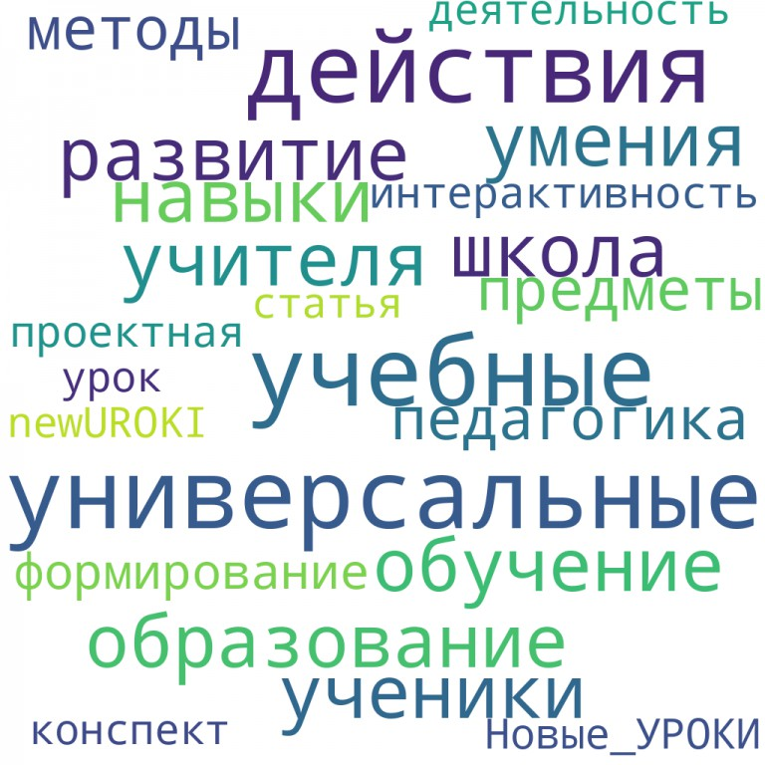
Скачали? Сделайте добро в один клик! Поделитесь образованием с друзьями! Расскажите о нас!

− Слова ассоциации (тезаурус) к уроку: двойка, дневник, библиотека, книга, свет, труд, оценки, сила, опыт, свет, наука, гранит, интеллект

ПОХОЖИЕ УРОКИ
Домашнее задание
 При использовании этого материала в Интернете (сайты, соц.сети, группы и т.д.) требуется обязательная прямая ссылка на сайт newUROKI.net. Читайте "Условия использования материалов сайта"
Домашнее задание 

Автор Глеб Беломедведев

Глеб Беломедведев - постоянный автор и эксперт newUROKI.net, чья биография олицетворяет трудолюбие, настойчивость в достижении целей и экспертность. Он обладает высшим образованием и имеет более 5 лет опыта преподавания в школе. В течение последних 18 лет он также успешно работает в ИТ-секторе. Глеб владеет уникальными навыками написания авторских конспектов уроков, составления сценариев школьных праздников, разработки мероприятий и создания классных часов в школе. Его талант и энтузиазм делают его неотъемлемой частью команды и надежным источником вдохновения для других.

Облако слов на уроке
Рефлексия

Найти
ПОИСК

КОНСПЕКТЫ УРОКОВ
Конспекты уроков для учителя Алгебра
Английский язык

Астрономия 10 класс
Библиотека

Биология 5 класс
География
- класс

- класс

- класс

- класс

- класс

- класс Геометрия
Директору и завучу школы Должностные инструкции
ИЗО

Информатика История
Классный руководитель
- класс

- класс

- класс

- класс

- класс

- класс

- класс Профориентационные уроки
Математика Музыка Начальная школа ОБЗР
Обществознание Право
Психология

Русская литература
Русский язык Технология (Труды) Физика Физкультура
Химия Экология
Экономика
Копилка учителя
Сценарии школьных праздников

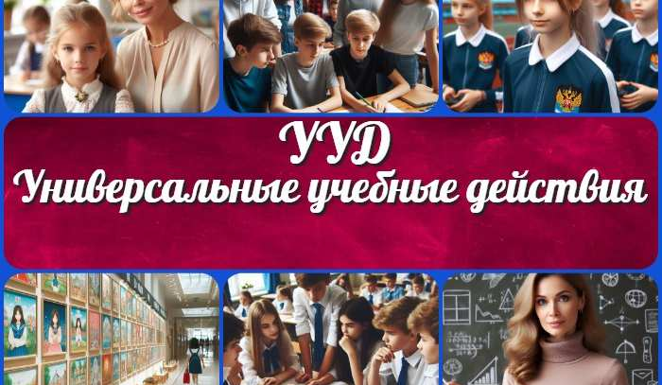
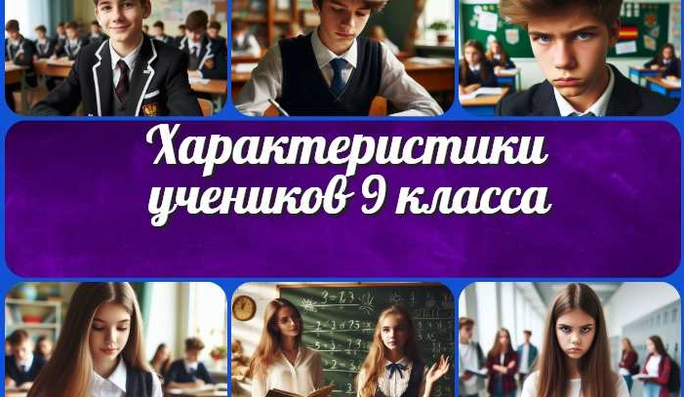
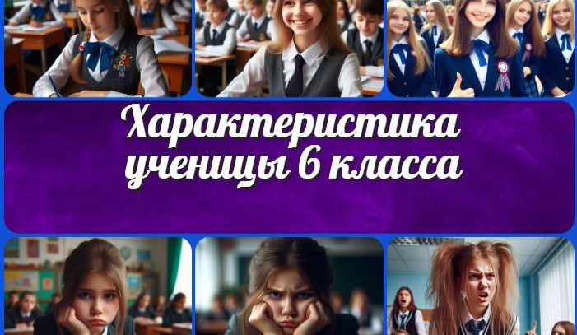
Универсальные учебные действия
Характеристики учеников 9 класса
Характеристики учеников 11 класса
Характеристика ученицы 6 класса
ИНТЕРЕСНЫЕ КОНСПЕКТЫ УРОКОВ

Новые УРОКИ
Новый сайт от проекта UROKI.NET. Конспекты уроков, классные часы, сценарии школьных праздников. Всё для учителя - всё бесплатно!

Главная О сайте Политика конфиденциальности Условия использования материалов сайта

Добро пожаловать на сайт "Новые уроки" - newUROKI.net, специально созданный для вас, уважаемые учителя, преподаватели, классные руководители, завучи и директора школ! Наш лозунг "Всё для учителя - всё бесплатно!" остается неизменным почти 20 лет! Добавляйте в закладки наш сайт и получите доступ к методической библиотеке конспектов уроков, классных часов, сценариев школьных праздников, разработок, планирования по ФГОС, технологических карт и презентаций. Вместе мы сделаем вашу работу еще более интересной и успешной! Дата открытия: 13.06.2023

